

# Examen Programmeren

|  |  |
| --- | --- |
| **Opgave 1 punten 20** | **Zoek de tien fouten** |

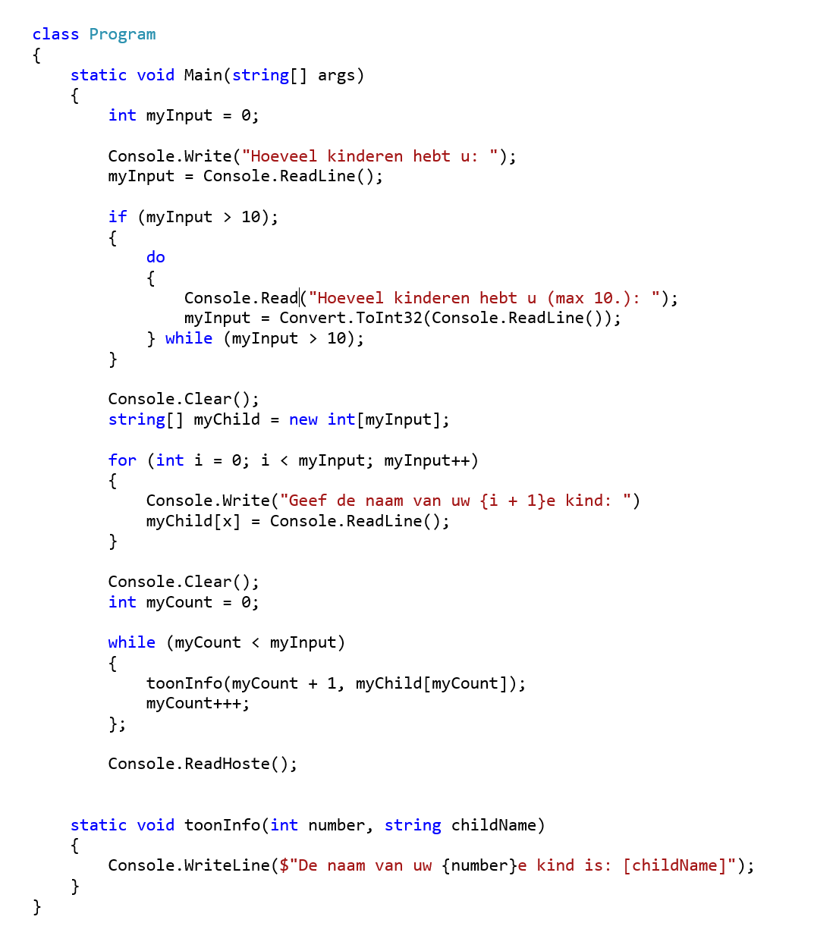

|  |  |  |
| --- | --- | --- |
| **No** | **fout** | **waarom** |
| 1 | Myinput = console.readline | Convert.ToInt32 staat er niet bij dus dat gaat niet werken. |
| 2 | Console.read | Dat bestaat niet |
| 3 | De eerste If | Die mag weg die heeft geen nut in de code |
| 4 | Console.Clear | Gaat gewoon de bovenstaande code weg doen wat niet de bedoeling is |
| 5 | Geen $ bij for | Geen $ bij de eerste for loop de formule tussen de accolades gaat niet werken |
| 6 |  |  |
| 7 | Mycount +++ | 3 plussen dat gaat niet werken |
| 8 | [childname | Gaat niet werken [ werkt niet in een Writeline |
| 9 | Console.ReadHoste | Typfout het is Read.Host |
| 10 | Geen return bij methode | Geen return bij de methode |

|  |  |
| --- | --- |
| **Opgave 2 punten 75** | **Palindroom** |

## Functionele analyse

Het programma controleert of een opgegeven woord of getal een palindroom is. Een palindroom (of keerwoord) is een woord of een getal waarvan de letters of cijfers in omgekeerde volgorde hetzelfde woord of cijfer vormen. Een palindroom is dus een woord of getal dat van achter naar voren gelezen hetzelfde is als van voor naar achter.

Bijvoorbeeld als je de letters van het woord kok in omgekeerde volgorde leest of schrijft krijg je weer hetzelfde woord kok. Hetzelfde geldt voor anuna, lepel, meetsysteem, 1001, 202, nan, bob, hannah, kaak, madam, radar, racecar, enz.;

## Technische analyse

Maak een programma dat

1. maak een nieuw project met de naam Palindroom; (5p)
2. als titel toont: “De applicatie controleert of een ingegeven woord een palindroom is of niet...”; (2p)
3. de volgende uitleg over het gebruik van het programma toont: “Als je vijf palindromen hebt ingegeven, dan eindigt de applicatie.” (2p)
4. aan de gebruiker een woord blijft vragen totdat hij/zij vijf palindromen heeft ingegeven (gebruik als label: “Geef een woord op om te controleren of het een palindroom is of niet:”); (10p)
5. schrijf een methode die de letters van het ingevoerde woord/getal in omgekeerde volgorde retourneert met de naam TekstOmgekeerd; (5p)
6. telkens de gebruiker een woord ingeeft, wordt dat woord gecontroleerd of het een palindroom is of niet (gebruik daarvoor de methode TekstOmgekeerd; (10p) als het ingegeven woord/getal een palindroom dan:
   1. wordt dit in het groen weergegeven (2p)
   2. er wordt bijgehouden hoeveel palindromen er al werden ingegeven (2p)
   3. wordt het in een array met de naam palindroom opgeslagen; (6p)
7. indien het woord/getal géén palindroom is dan wordt dit in het rood weergegeven; (2p)
8. maak een methode met de naam PrintStringArray die de elementen (rijen) van een meegegeven stringarray naar de console schrijft; elke rij uit de array komt op een nieuwe regel in de console;
9. als de gebruiker vijf palindromen heeft ingegeven wordt het programma beëindigd en toon je op het scherm:
   1. de boodschap “Applicatie werd beëindigd.” (2p)
   2. en “De volgende palindromen werden ingegeven:” (2p)
   3. En toon je de lijst van de ingegeven palindromen door gebruik te maken van de methode PrintStringArray:  
      anuna  
      kok  
      101” (10p)
10. Maak een methode met de naam PrintSystemInfo() waarmee je de naam en de gebruiker van de computer op het scherm afdrukt. (6p)
11. Roep de PrintSystemInfo() methode op in de Main() methode. (2p)
12. Toon de boodschap: “Druk op een toets om scherm te sluiten.” (2p)
13. Voeg een printscreen toe van het uitgevoerde programma.

## UI

Console applicatie

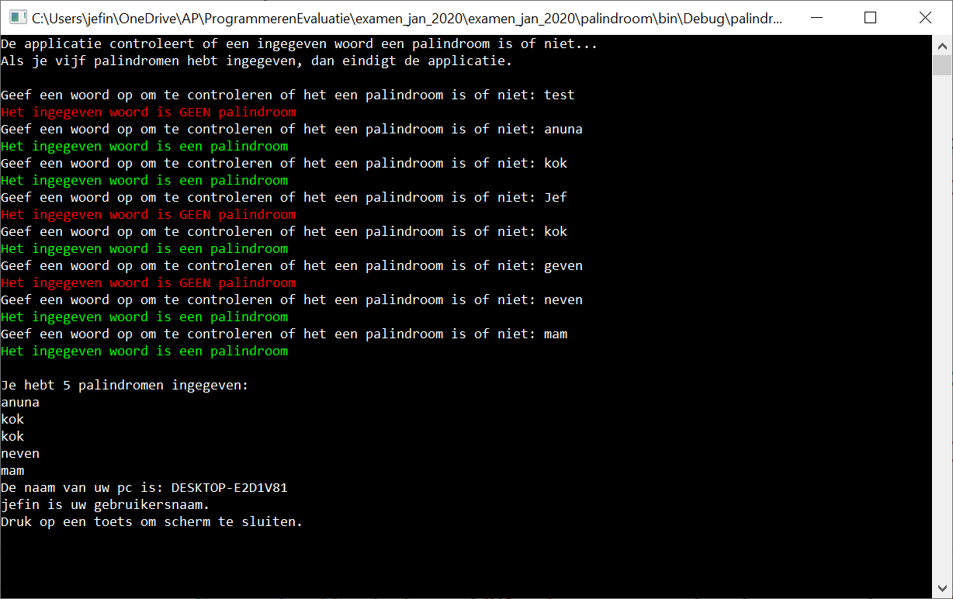

 ↑  ↑  ↑  ↑  ↑  ↑  ↑  ↑  ↑  ↑  ↑  ↑  ↑  ↑  ↑  ↑  ↑  ↑  ↑  ↑  ↑

Mijn opgave.

|  |  |
| --- | --- |
| **Opgave 3 punten 50** | **99 bottles of spa** |

## Functionele analyse

Je moet een programma schrijven dat een meezingversie van het liedje "99 bottles of spa" laat zien. Wanneer het lied afgelopen is, begint het gewoon opnieuw.

De tekst van het lied is als volgt:

99 bottles of spa on the wall, 99 bottles of spa.  
Take one down and pass it around, 98 bottles of spa on the wall.

98 bottles of spa on the wall, 98 bottles of spa.  
Take one down and pass it around, 97 bottles of spa on the wall.

97 bottles of spa on the wall, 97 bottles of spa.  
Take one down and pass it around, 96 bottles of spa on the wall.

(hier nog een hele tijd hetzelfde patroon)

2 bottles of spa on the wall, 2 bottles of spa.

Take one down and pass it around, 1 bottle of spa on the wall.  
1 bottle of spa on the wall, 1 bottle of spa.

Take it down and pass it around, no more bottles of spa on the wall.  
No more bottles of spa on the wall, no more bottles of spa.

Go to the store and buy some more, 99 bottles of spa on the wall.

99 bottles of spa on the wall, 99 bottles of spa.  
Take one down and pass it around, 98 bottles of spa on the wall.

98 bottles of spa on the wall, 98 bottles of spa.  
Take one down and pass it around, 97 bottles of spa on the wall.

(patroon blijft eeuwig herhalen)

## Technische analyse

1. Maak een project met de naam BottlesOfSpa. (5p)
2. Toon de tekst op het scherm (10p) maar let erop:
   1. Het aantal flessen is variabel. (5p)
   2. Let erop dat de laatste paar strofen niet alleen verschillen in het getoonde aantal flessen. (10p)
   3. Na elke strofe wachten je even voor je de volgende laat zien. Doe dit met de instructie System.Threading.Thread.Sleep(10000);, die je programma tien seconden "pauzeert". (5p)
3. Als de tekst ‘no more bottles of spa’ is getoond, moet je de tekst van voorafaan opnieuw tonen, namelijk ’99 bottles of spa”, en zo in het oneindige. (15p)
4. Voeg een printscreen toe van het uitgevoerde programma.

Tips: zorg er eerst voor dat je de tekst van het lied één keer kan laten zien. Introduceer dan de pauzes en zorg er ten slotte voor dat je programma eeuwig blijft herhalen door middel van een while-lus. Je kan een “eeuwige” lus doorbreken door op Ctrl-c te drukken.

## Voorbeeldinteractie

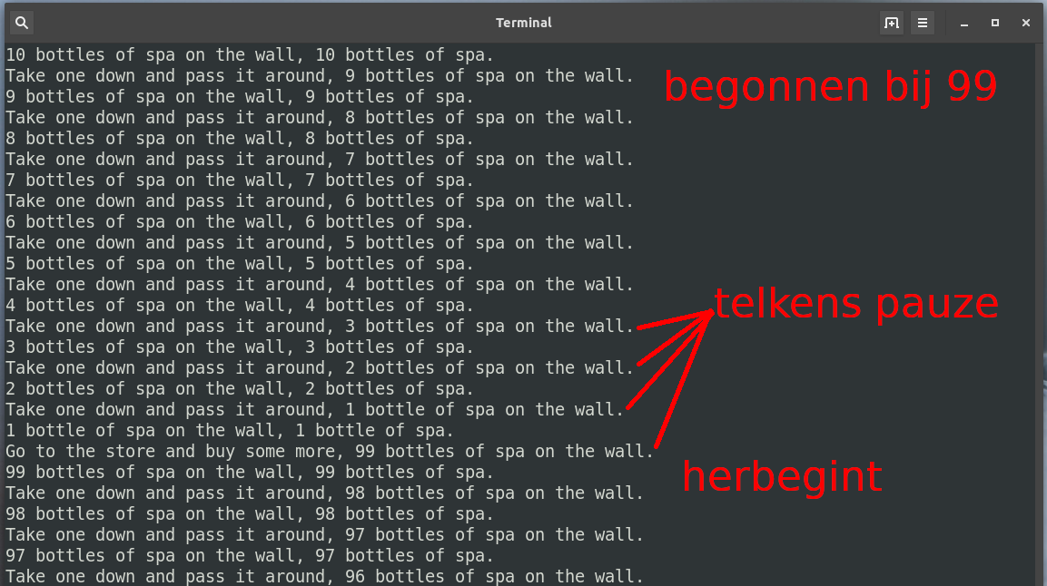

Mijn screenshot staat op volgende pagina

↑  ↑  ↑  ↑  ↑  ↑  ↑  ↑  ↑  ↑  ↑  ↑  ↑  ↑  ↑  ↑  ↑  ↑  ↑  ↑  ↑

Tot 10 anders moet ik teveel wachten heb het in de code terug naar 99 aangepast.